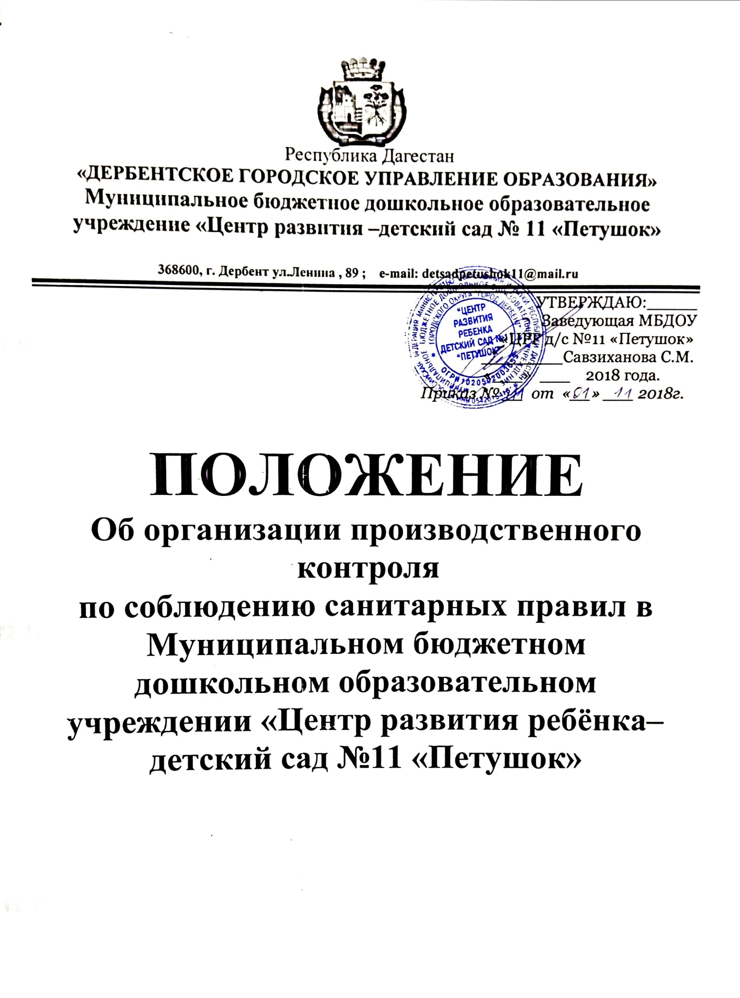
1. Общие положения
  - Настоящее Положение разработано для Муниципального бюджетного дошкольного образовательного учреждения «Центр развития ребёнка детский сад №11 «Петушок.» (далее – Учреждение), в соответствии СанПиН 1.1.1. 1058-01 от 01.01.2001г. «Организация и проведение производственного контроля за соблюдением санитарных правил и выполнением санитарно-противоэпидемических (профилактических) мероприятий», со ст. 29 ФЗ от 30.09.99г. № 52-ФЗ «О санитарно-эпидемиологическом благополучии населения».
  - Производственный контроль – это меры, направленные на устранение или уменьшение вредного воздействия внешней среды на человека, предотвращение возникновения и распространения инфекционных заболеваний и массовых неинфекционных заболеваний и массовых неинфекционных заболеваний (отравлений) и их ликвидацию.
  - Производственный контроль соблюдения санитарных правил предполагает план мероприятий по проведению регулярных проверок администрацией Учреждения выполнения СанПиН 2.4.1. 3049-13 «Санитарно-эпидемиологических требований к устройству, содержанию и организации режима работы дошкольных образовательных учреждений» и других нормативных документов.
  - Ответственность за организацию, полноту и достоверность осуществляемых в Учреждении санитарно-противоэпидемических (профилактических) мероприятий возлагается на руководителя, который приказом выделяет ответственных лиц, осуществляющих производственный контроль.

- Порядок организации и проведения производственного
контроля

2.1. Производственный контроль за соблюдением санитарных и выполнением санитарно-противоэпидемических (профилактических) мероприятий проводится в соответствии с осуществляемой в Учреждении деятельностью по обеспечению контроля за соблюдением санитарных правил и гигиенических нормативов, выполнением санитарно-противоэпидемических (профилактических) мероприятий.
2.2. Целью производственного контроля за соблюдением санитарных правил и выполнением санитарно-противоэпидемиологических (профилактических) мероприятий является обеспечение безопасности всех участников образовательного процесса ДОУ объектов производственного контроля путем должного выполнения санитарных правил, санитарно-противоэпидемических (профилактических) мероприятий организации и осуществления контроля за их соблюдением.
2.3. Контроль осуществляется согласно разработанного Перечня мероприятий по производственному контролю и Программы производственного контроля.
2.4. Каждый работник (старшая медсестра, заведующий хозяйством), осуществляющий функции производственного контроля, отмечает выполнение в журнале учета мероприятий по осуществлению производственного контроля.
2.5. Объектами производственного контроля являются:
- здание и сооружения, участок Учреждения;
- помещения Учреждения;
- оборудование и инвентарь;
- технологические процессы;
- рабочие места по оказанию услуг;
- сырье и продукты питания;
- готовая продукция;
- занятия с воспитанниками;
- оздоровительные мероприятия;
- прогулки и режимные моменты;
- персонал Учреждения;
- воспитанники Учреждения;
- документация;
- вода и питьевой режим;
- мебель и белье;
- дезинфицирующие и моющие средства;
- воздушно-тепловой режим.
2.6. Периодичность проведения мероприятий производственного контроля осуществляется в соответствии с циклограммой.

3. Перечень должностных лиц, на которых возложены функции по осуществлению производственного контроля

 | Занимая должность | Раздел работ по осуществлению  производственного контроля
1. | Заведующая | Отвечает за осуществление производственного контроля за соблюдением официально изданных санитарных правил, методов и методик контроля,  за организацию профессиональной подготовки и аттестации должностных лиц и работников
2. | Заведующий хозяйством | Отвечает за: -исправность освещения, -систем теплоснабжения и водоснабжения, -вентиляции, канализации, -сантехнического оборудования, электрооборудования  Ведет журналы: аварийных ситуаций
Отвечает за:
-качество и ассортимент поступающих продуктов,
-условия, соблюдение норм и сроков хранения продуктов,
-санитарно-гигиеническое состояние складских и подсобных помещений для хранения продуктов питания
-ведение журнала учета особо скоропортящихся продуктов.
4. | Старшая медицинская сестра | Отвечает за: - здоровье воспитанников,  - обеспечение организации оздоровительных мероприятий,  - соблюдение режима дня,  - правильное проведение физкультурных занятий, гимнастик, прогулок;  - мероприятия по профилактике травматизма и отравлений,  - организацию медицинских осмотров работников.  Контролирует:  -правильное приготовление пищи,  -питьевой режим,  -санитарное состояние помещений и участка Учреждения,  -утренний прием детей, проводимый воспитателем,  -соблюдение норм выхода порций.  -наличие сертификатов, санитарно-эпидемиологических заключений, личных медицинских книжек.  Ведет учет и отчетность с осуществлением производственного контроля:  -журнал бракеража скоропортящихся продуктов,  -журнал бракеража готовой продукции,  -журнал осмотра работников пищеблока на гнойничковые заболевания,  -накопительные ведомости,  -журнал проведения инструктажей с младшим обслуживающим персоналом,  -журнал медицинского осмотра сотрудников,  -журнал регистрации инфекционных и паразитарных заболеваний,  -журнал наблюдения за контактными,  -журнал регистрации осмотра детей на педикулез.

4. Обязанности руководителя по осуществлению
производственного контроля

4.1.Руководитель Учреждения при выявлении нарушений санитарных правил на объекте производственного контроля принимает меры, направленные на устранение выявленных нарушений и недопущение их возникновения, в том числе:
- приостановить либо прекратить свою деятельность или работу отдельных цехов (участков), эксплуатацию здания, сооружений, оборудования, выполнение отдельных видов работ и оказание услуг;
- прекратить использование в производстве сырья, материалов, не соответствующих установленным требованиям и не обеспечивающих выпуск продукции безопасной (безвредной) для человека;
- снять с реализации продукцию, не соответствующую санитарным правилам и предоставляющую опасность для человека и принять меры по применению (использованию) такой продукции в целях, исключающих причинение вреда человеку, или ее уничтожению;
- информировать службу Роспотребнадзора о мерах, приятых по устранению нарушений санитарных правил;
- принять другие меры, предусмотренные действующим законодательством.

5. Обязанности лиц, осуществляющих
производственный контроль

Ответственные лица по осуществлению мероприятий производственного контроля обязаны:
5.1.Своевременно вести соответствующие журналы, закрепленные за каждым лицом, осуществляющим производственный контроль.
5.2. Своевременно осуществлять контроль и вести записи в журнале мероприятий производственного контроля.
5.3. Информировать руководителя Учреждения обо всех выявленных нарушениях, представляющих опасность для жизни и здоровья воспитанников и сотрудников ДОУ.

6. Права

6.1.Требовать от руководителя ДОУ своевременного устранения нарушений, выявленных в ходе осуществления производственного контроля.
6.2.Вносить предложения по улучшению условий труда сотрудников и организации образовательного процесса с воспитанниками ДОУ.
6.3.Заслушивать и получать информацию руководителя по обеспечению безопасности воспитанников и сотрудников ДОУ, по улучшению условий выполнения санитарных норм и правил, санитарно-противоэпидемиологических (профилактических) мероприятий.

7. Документация

7.1. Программа производственного контроля.
7.2. Журнал по осуществлению мероприятий производственного контроля.
7.3. Перечень мероприятий по производственному контролю.
7.4. Отчеты, справки о деятельности.
